税务行政处罚听证
【业务描述】
税务机关对公民做出2000元以上（含本数）罚款或者对法人或者其他组织做出1万元以上（含本数）罚款的行政处罚之前，应当向当事人送达《税务行政处罚事项告知书》，告知当事人已经查明的违法事实、证据、行政处罚的法律依据和拟将给予的行政处罚，并告知有要求举行听证的权利。
当事人在规定期限内提出听证的，主管税务机关应当在规定时间内组织听证。
【报送资料】
《行政处罚听证申请书》
【基本流程】
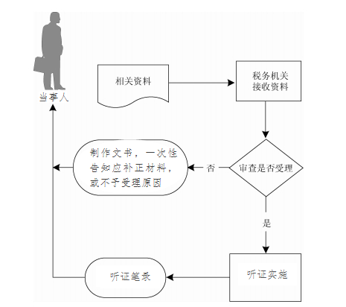
【法律依据】
《中华人民共和国行政处罚法》
《税务行政处罚听证程序实施办法（试行）》（国税发〔1996〕190号）
【办理时限】
（1）要求听证的当事人，应当在《税务行政处罚事项告知书》送达后3日内向税务机关书面提出听证；逾期不提出的，视为放弃听证权利。
（2）税务机关应当在收到当事人听证要求后15日内举行听证，并在举行听证的7日前将《税务行政处罚听证通知书》送达当事人，通知当事人举行听证的时间、地点、听证主持人的姓名及有关事项。
【办理地点】
主管税务机关
国家税务总局石河子税务局：石河子市北二路173号
【联系方式】
国家税务总局石河子税务局 09939-2082963

